**Aplikasi Pin-Jam**

**Nama Kelompok 1 : Mutiara 3311612017**

**Ferdinand Rejeki Tarigan 3311612001**

**Rodo Landro Sianturi 3311612013**

**Yustia Yesi 3311612014**

**Maya Dipa 3311612015**

**Tugas Week 1**

1. **Fitur Profil**

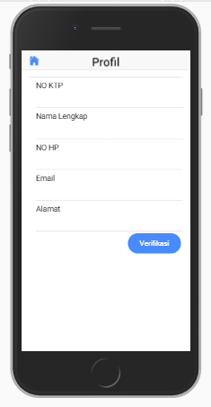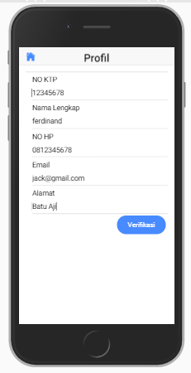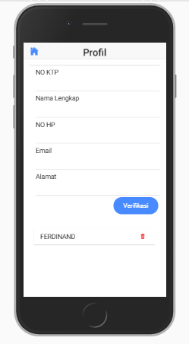

1. **Fitur Pinjam**

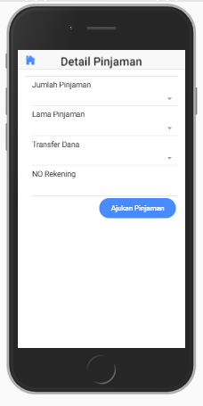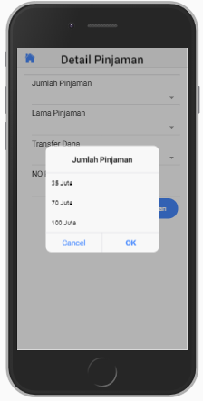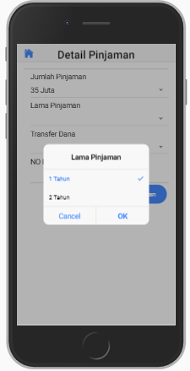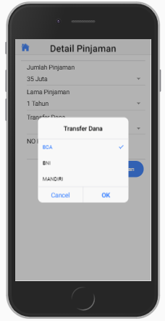

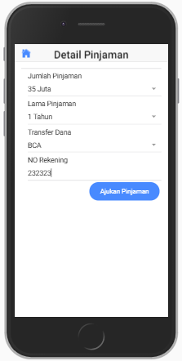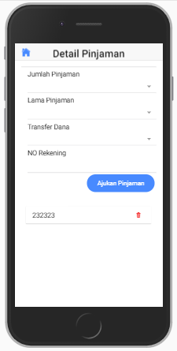

**3. Fitur User Interface (UI) Riwayat Peminjaman**

**4. Fitur User Interface(UI) Info Pembayaran**